UNIVERSIDAD DE BUENOS AIRES
FACULTAD DE INGENIERIA
DEPARTAMENTO DE COMPUTACIÓN
75.06 - ORGANIZACIÓN DE DATOS
Primer Cuatrimestre - 2011

Booquerio

Tutor: Maximiliano Stibel
Grupo: IV
Correo: datos201101@yahoogroups.com
Integrantes:
- Ciruzzi Martin - 90983
- Cruz Rodolfo - 89510
- Marasco Hernan - 89333
- Notari Pablo - 88548

Funcionalidad

La funcionalidad requerida para esta entrega se detalla en “tp_2011_1C.pdf”.

Plan

Anexo segunda Etapa:

Estrategia segunda etapa:

Se decidió reutilizar las estructuras desarrolladas en la primer etapa por dos motivos: la confianza en dichos módulos, que probaron ser estables, y además el hecho de que el costo en tiempo y esfuerzo que llevaría implementar nuevos componentes no estaría justificado, ya que seria abrir la puerta a potenciales errores que retrasaran el tiempo de desarrollo.

Listas Invertidas:
Mantenemos la solución implementada para la 1er entrega, donde ya teníamos implementadas las listas invertidas en un archivo de bloques en el cual se destina un bloque (con su lista de documentos) por cada termino del vocabulario, así como también para autores, editoriales y títulos. Se agrega que dichas listas soporten enlaces entre bloques de manera de reducir la fragmentación interna, ya que de esta manera se puede hacer uso de bloques de menor tamaño que se adapten al espacio necesitado por el común de los casos y utilizar varios bloques enlazados cuando los datos no quepan en uno solo. Además se implementa la exportación en texto plano de esta información.

Vocabulario:
También se reutiliza de la primer etapa. El vocabulario entero se persiste en el hash, que servirá como inicio para saber en que documentos se encuentran las palabras solicitadas en la consulta. Es decir, para recuperar las listas invertidas de cada termino.

Archivo de Ocurrencias de términos:
Se tomo ventaja de la implementación existente del árbol alfabético para soportar la indexación de términos de los documentos. Se crea entonces un árbol por documento con la dupla (termino, posiciones*). De esta manera queda obsoleto el archivo ocurrencias de términos en esta solución. O mas bien queda reemplazado por el trabajo en conjunto de los arboles B+ y los archivos de bloques que contienen las listas de ocurrencias. Lo mismo con el archivo de términos.

Resolución de consultas:

Para las consultas básicas la estrategia es trivial, se presenta complejidad a la hora de resolver consultas de palabras, por la combinatoria de posibilidades y la interacción de los distintos componentes de la aplicación, de todos modos haber dedicado tiempo al diseño de la segunda etapa hizo que no sea tan compleja como parecía.
Todo el calculo y la algoritmia de estas consultas es gobernado por el “Procesador de consultas”, clase destacada de esta segunda parte del trabajo.

Diseño de la aplicación

Se dividió el diseño en cuatro capas según el siguiente diagrama:

Interfaz
Servicios
Componentes
Parser
Arbol B+
Hash
Archivo de
Libros
Manejador de Archivos
Front
Codding

Interfaz

Interacción entre el usuario y la capa de servicios. Tiene como funcionalidad el procesamiento de comandos y la llamada correspondiente al servicio que resuelve la petición.

Servicios

Interacción entre la interfaz y los distintos componentes de la aplicación, conoce el funcionamiento del árbol, hash, parser, listas de libros sin procesar y archivos de libros. Para la segunda etapa del trabajo se adicionó a los servicios la resolución de las búsquedas y el calculo de la norma.

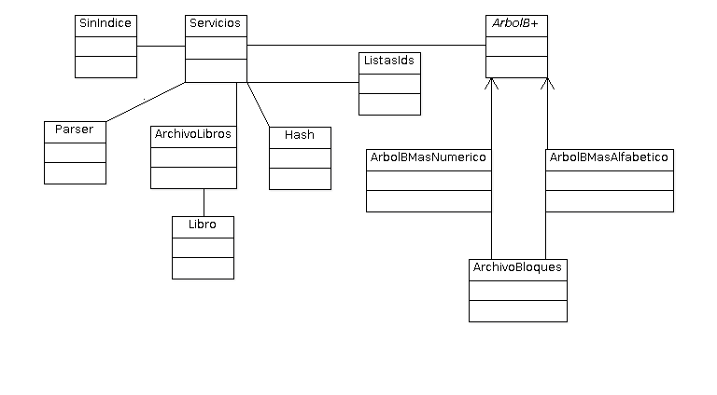

Arbol B+

Para la implementación del árbol se optó por construir una clase abstracta con métodos comunes a cualquier tipo de árbol B+ y dos clases que heredan, una para árboles con clave numérica como el árbol primario en el cual las claves son identificadores(Ids) y uno para clave de texto(alfabéticas) para los índices secundarios en los cuales las claves son palabras, títulos, editoriales y autores(todos strings).

En si lo que se intenta es definir una interfaz de árbol común para todo tipo de registro. Para la implementación de una árbol B+ en particular se deben "indicar" por cual de todos los campos del registro se indexa, es decir cual es la clave. Para ello se deben requiere definir métodos para el manejo de claves, como puede ser: forma en que se comparan, o creación de un registro con una clave dada(el árbol genérico no sabe que atributo es la clave).

Los arboles poseen como atributo un "Archivo de Bloques" quien es responsable de toda la interfaz del árbol con archivos. Siendo este el encargado de indicarle al árbol casos en los cuales persistir un bloque resulte no posible(bloques que se encuentren por encima/debajo del tamaño de trabajo).
Cabe destacar que para la lectura/persistencia se trabaja siempre nivel de bloque/nodo.

Para el frontcoding de los árboles secundarios(claves alfabéticas) previo a cualquier escritura o posterior a cualquier lectura, se pasa el bloque de trabajo por una función traductora que comprime/descomprime el bloque indicado acorde al algoritmo de frontcoding.

En cuanto a los casos de ramificación del árbol:

El split de bloques se da en el caso que al querer grabar el bloque la capa de manejo de archivos informe que el nodo no entra en el bloque que se indica. Se procede entonces a separar este bloque en 2 para su posterior escritura.

Ante una situación opuesta, es decir, se intenta persistir un nodo en underflow(con menor capacidad a la mínima permitida) se procede a intentar balancear dicho nodo con el hermano derecho, en caso de no existir, con el izquierdo. En caso de no poder balancear con dicho hermano(también se encuentre sobre el limite de underflow) se procede a la fusión/concatenación de los mismos.

Hash Extensible

Para la implementación del hash se utilize una función que acumula la conversión de los caracteres a ASCII multiplicándolos por 37 para luego realizar el resto de la división por el tamaño de la tabla.

Ejemplo

Tamaño de la tabla : 8

h(palindromo) = 1
h(stibel) = 7

Parser

En el parseo se levantan los datos del libro y además se realiza el procesamiento de palabras que se guardan en el libro como una lista separada por comas para su posterior procesamiento.
Por la característica de los archivos de libros se hizo compleja la recuperación de las editoriales por lo que se determinó tener un archivo de editoriales (editoriales.csv) en el cual figura un listado básico de editoriales que se asignan al libro dependiendo de la primer letra del nombre del autor, en el archivo de configuración config.propiedades se puede parametrizar el factor de asignación de editoriales de modo que una editorial quede asignada a libros de distintos autores.

Ejemplo:
factor_editoriales=1;

Alejando Pérez Visa → 1er editorial de la lista
Christopher Paolini → 3da editorial de la lista
Dan Brown → 4ta editorial de la lista

factor_editoriales=2;

Alejando Pérez Visa → 1er editorial de la lista
Christopher Paolini → 3da editorial de la lista
Dan Brown → 3ta editorial de la lista

Archivos de Registros Variables (Archivo de Libros)

Estructura de datos:

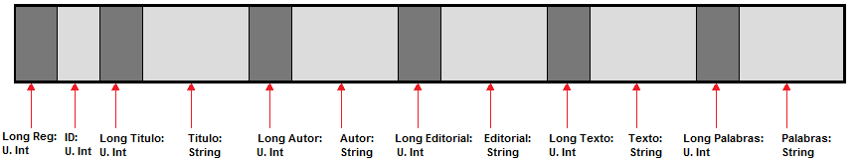

Manejador de Archivos

Estructura de datos:

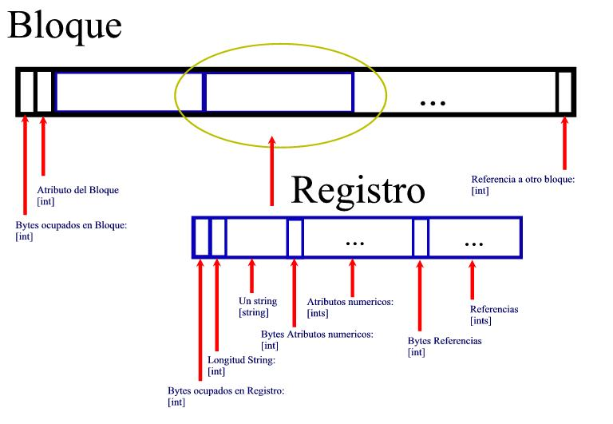

Diagramas de Secuencia

Agregar texto:

El usuario agrega un libro, se parsea, se agrega a archivo de registros variables y se agrega a las cuatro listas de libros sin procesar (autores, editoriales, palabras, titulos).

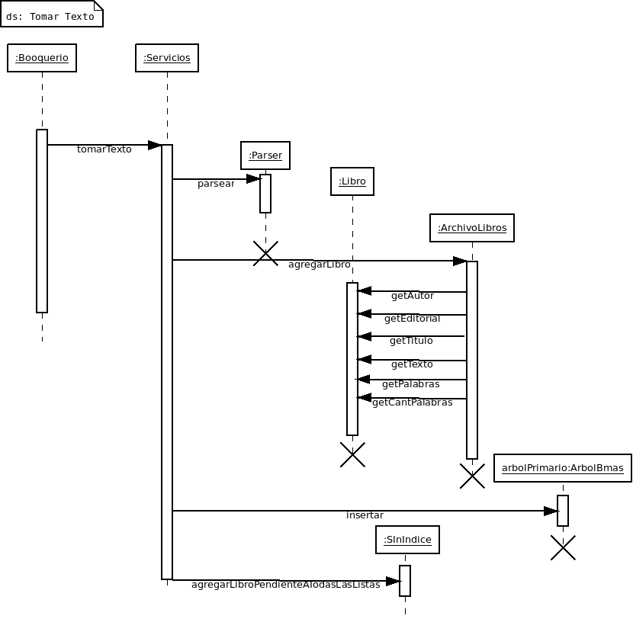

Procesar autores:

Se obtiene la lista de libros pendientes de procesamiento y por cada libro se llama al índice de autores consultando si el autor ya esta en el índice, en caso positivo se inserta el nuevo id en la lista de ese autor, en caso negativo se crea una nueva lista y se inserta ese autor en el árbol referenciando a la lista creada.

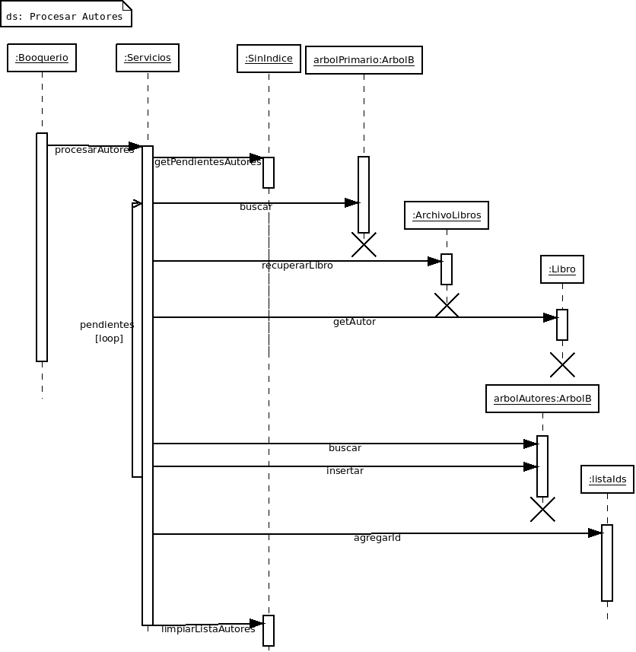

Obtener libro:
Se recupera el offset del libro del índice primario, se recupera el libro con ese offset y se recrea en un nuevo archivo.

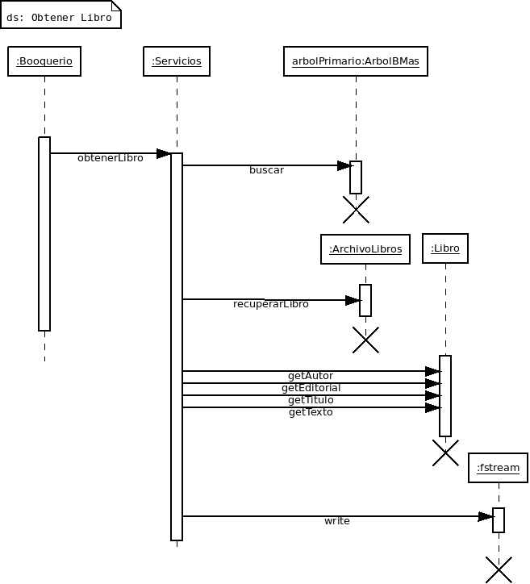

Manual de Usuario

Estructura de directorios:

Booquerio
Booquerio (ejecutable)
archivos
conf
datos
libros
salidas
config.propiedades
stopWords.csv
editoriales.csv

-conf: es el directorio que contiene la información de la configuración basica de la aplicacón. Además contiene los siguientes archivos:
-conf.propiedades: contiene los path de los directorios de trabajo y las parametrizaciones de los archivos de referencias.
-stopWords.csv: contiene las palabras que se ignoran al momento de indexar las palabras.
-editoriales.csv: contine la lista de editoriales posibles. (ver “Estrategia del Parser”).

-datos: es el directorio donde se crean y administran todos los archivos de datos de la aplicación.

-libros: es el directorio por defecto desde donde se procesan los libros si se utiliza el path relativo(ver procesamiento de comandos “Tomar Texto”).

-salidas: es el directorio donde se almacenan las salidas de programa (ver procesamiento de comandos “Ver estructuras”)

Funcionalidad

En todos los casos se supone que la llamada al programa se realiza desde una terminal con el comando: Booquerio -operacion [parametro1] [parametro2]

Procesamiento de comandos

Tomar Texto: ./Booquerio -i "libro"

Toma el libro y lo deja pendiente de procesamiento para los distintos indices, le asigna un identificador único incremental.

Procesar Editorial: ./Booquerio -e

Dispara el proceso de indexación por editoriales.

Procesar Autor: ./Booquerio –a

Dispara el proceso de indexación por autores.

Procesa Título: ./Booquerio –t

Dispara el proceso de indexación por titulos.

Procesa Palabras: ./Booquerio –p

Dispara el proceso de indexación por palabras.
Listar Archivos Tomados: ./Booquerio –l

Muestra identificador, Título, Autor, Editorial y cantidad de palabras registradas para ese libro.

Obtener Archivo: ./Booquerio -o ID_Archivo

Recrea el libro en la ruta por defecto configurada en config.propiedades.

Quita Archivo: ./ Booquerio -q ID_Archivo

Elimina el archivo del sistema.

Ver Estructura: ./Booquerio -v -e | -a | -t | -p | -i “Nombre del archivo”
(-e : arbol de editoriales, -a : Arbol de autores, -t : hash de titulos, -p: hash de palabras, -i arbol de identificadores.)

Genera archivos en forma de texto plano, que describen las estructuras y contenidas de los archivos de almacenamiento y control del sistema.

Carga Masiva: ./Booquerio -z cantidad

Toma la cantidad de libros especificada de la carpeta libros e inicia una carga automatica.

Anexo segunda etapa

Consultar Editorial: ./Booquerio -qe “Editorial”

Devuelve los libros de esa editorial.

Consultar Autor: ./Booquerio –qa “Autor”

Devuelve los libros de ese autor.

Consultar Título: ./Booquerio –qt “Título”

Devuelve los libros con ese titulo.

Consultar Palabras: ./Booquerio –qp “Palabras”

Devuelve los libros que contengan esas palabras en ese orden dentro de un rango de cercanía.

Ver Estructura: ./Booquerio -v -at | -ani | -aop | -li “Nombre del archivo”
(-at: Archivo de Términos, -ani: Archivo de Norma Infinito, -aop: Archivo de ocurrencia posicional, -li: Listas Invertidas).

Genera archivos en forma de texto plano, que describen las estructuras y contenidas de los archivos de almacenamiento y control del sistema.

Procesar Normas: ./Booquerio -u

Actualiza el archivo de normas infinito.

